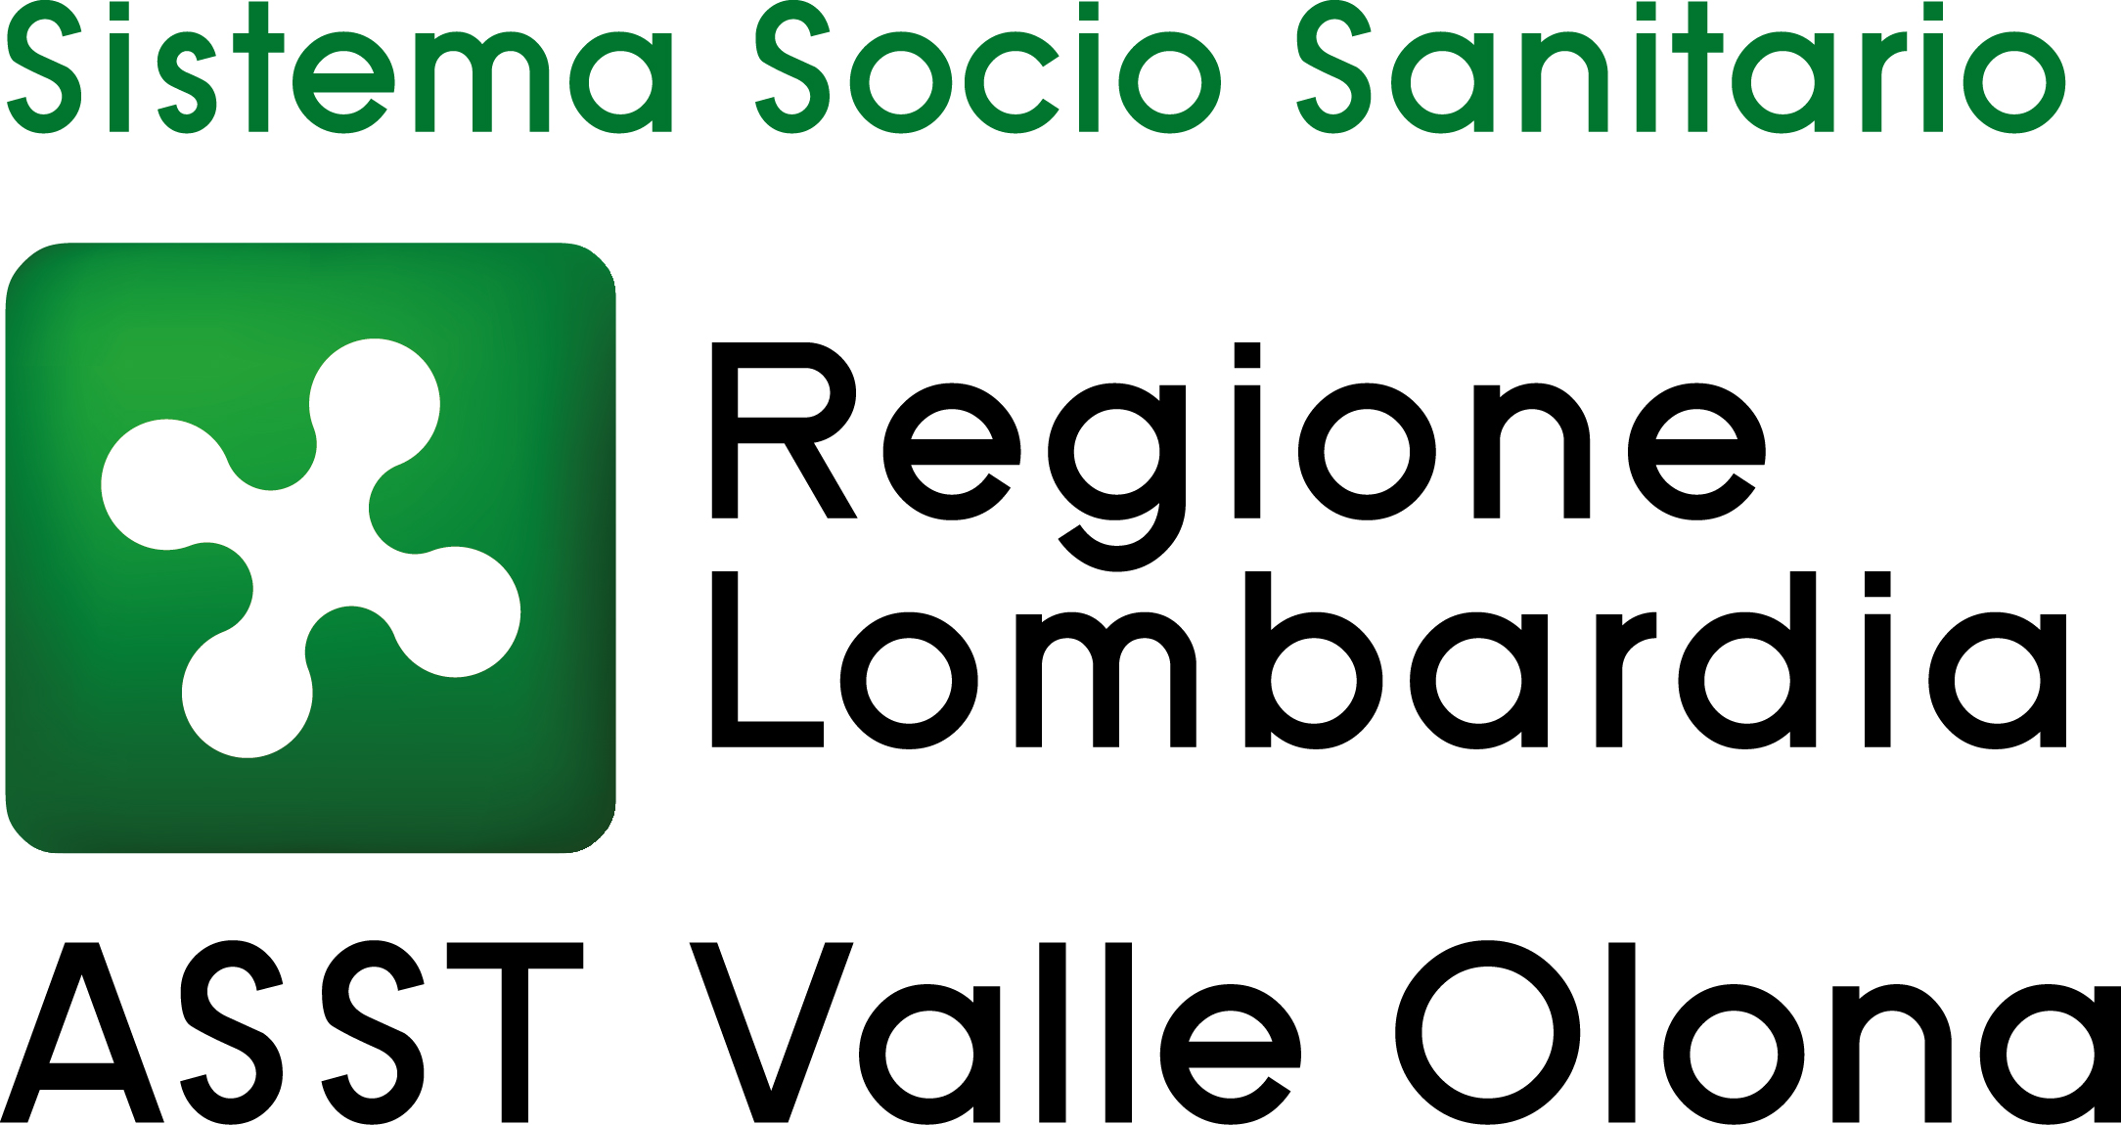 | AZIENDA SOCIO – SANITARIA TERRITORIALE  ASST della Valle Olona  21052 BUSTO ARSIZIO – Via A. Da Brescia, 1  (D.G.R. N. X/4482 del 10/12/2015)

CONCORSO PUBBLICO PER TITOLI ED ESAMI PER LA COPERTURA A TEMPO PIENO ED INDETERMINATO DI N. 4 POSTI DI TECNICO SANITARIO DI LABORATORIO BIOMEDICO (AREA DEI PROFESSIONISTI DELLA SALUTE E DEI FUNZIONARI – PROFILI PROFESSIONALI DEL RUOLO SANITARIO – PROFESSIONI TECNICO SANITARIE).

VALUTAZIONE TITOLI CANDIDATI PRESENTI ALLA PROVA SCRITTA DEL 28.10.2024

Candidato | CARRIERA | TITOLI ACCADEMICI | PUBBLICAZIONI | CURRICULUM | Punti titoli Tot.
BALDASSARI PAOLA LUCREZIA | 1,300 | 0,000 | 0,450 | 4,389 | 6,139
BIANCHI SIMONA | 8,000 | 0,100 | 0,000 | 0,140 | 8,240
CANDIANI SARA | 0,700 | 0,000 | 0,000 | 0,000 | 0,700
CRIPPA SERENA | 8,000 | 0,200 | 0,000 | 0,360 | 8,560
GALASSO LAURA | 0,000 | 0,000 | 0,000 | 0,375 | 0,375
SPERONI MATTIA | 15,000 | 0,000 | 0,150 | 0,000 | 15,150

Busto Arsizio, 28.10.2024

IL PRESIDENTE DELLA COMMISSIONE ESAMINATRICE
(F.to Dr.ssa Elena Giovanna Cossa)

